Малый медный оркестр

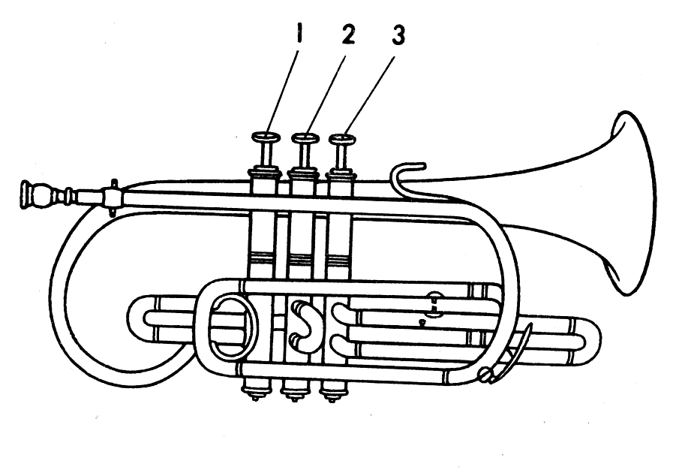
Корнет in B

Этот инструмент является главным ведущим инструментом малого медного оркестра. Инструмент транспонирующий, записывается в скрипичном ключе и звучит тоном ниже нотируемой партии. Следовательно, писать для него нужно тоном выше тональности данного произведения. Полный хроматический звукоряд корнета си-бемоль по письму: фа-диез малой — до третьей.
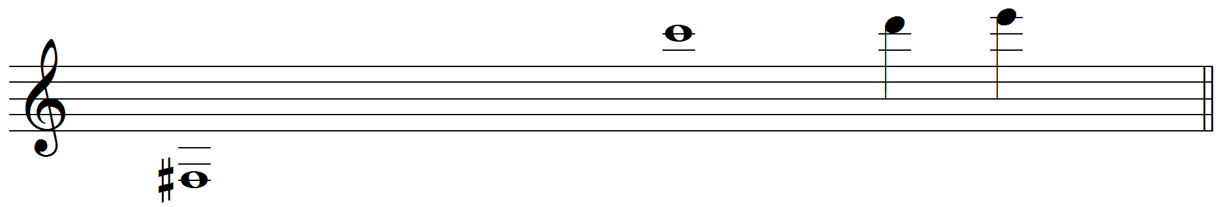
Сравнивая достоинства и недостатки звучания корнета си-бемоль в различных частях доступного ему звукоряда, можно заметить, что нижний регистр (фа-диез малой — ми первой) достаточно мягкий, но имеет заметно сдавленную звучность с несколько шипящим оттенком. Этот регистр очень мало пригоден для мелодий или фанфарных построений. Он непригоден и для быстрых пассажей, т. к. содержит шесть звуков, которые берутся комбинациями вентилей. При этом теряется надлежащая четкость и ясность. В оркестре он используется, как правило, в сочетании с другими инструментами.
Средний регистр (ми первой — соль второй) звучит полно и выразительно, особенно в нижней его части, простирающейся до до второй октавы. Начиная от до-диез второй октавы и выше, по мере усиления напряженности при извлечении звука, тембр корнета постепенно теряет свою полноту, но приобретает все усиливающуюся яркость и пронзительность. В этой части звукоряда звучат одинаково хорошо, как всякие мелодические, так и технически подвижные фразы. При сравнении среднего регистра с нижним обнаруживаются все преимущества первого над вторым – чистота интонации, благодаря присутствию в среднем регистре четырех натуральных звуков,

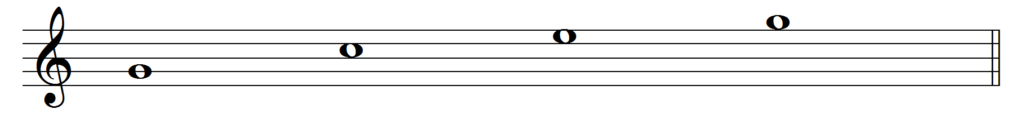

а, значит, меньшему употреблению вентилей. Здесь совершенно отсутствуют комбинации 1+2+3 и 1+3 вентилей, дающие фальшивую интонацию. Отсюда вытекают та чистота и ясность звука, которые особенно свойственны этому регистру.
Верхний регистр (соль второй — до третьей) корнета является самым ярким и светлым. Однако инструментовщику не следует забывать, что он сравнительно труден для исполнения, особенно на p. Кроме того, в этом регистре есть два очень ненадежных звука: соль-диез и си, которые звучат достаточно удовлетворительно только у очень сильных в техническом отношении исполнителей.
Быстрое движение в верхнем регистре — явление весьма редкое, вследствие большой напряженности этого регистра. Поэтому верхний регистр лучше звучит на выдержанных звуках, в мелодиях напряженного характера, а также в акцентируемых моментах и сигналах.
Для обеспечения удобства игры и лучшей звучности желателен постепенный подход к верхнему регистру, отдых перед ним и непродолжительное его применение.

Высший регистр (до третьей — ми третьей) вместе с ослаблением силы звучности приобретает крикливость, очень труден и доступен далеко не всем исполнителям.

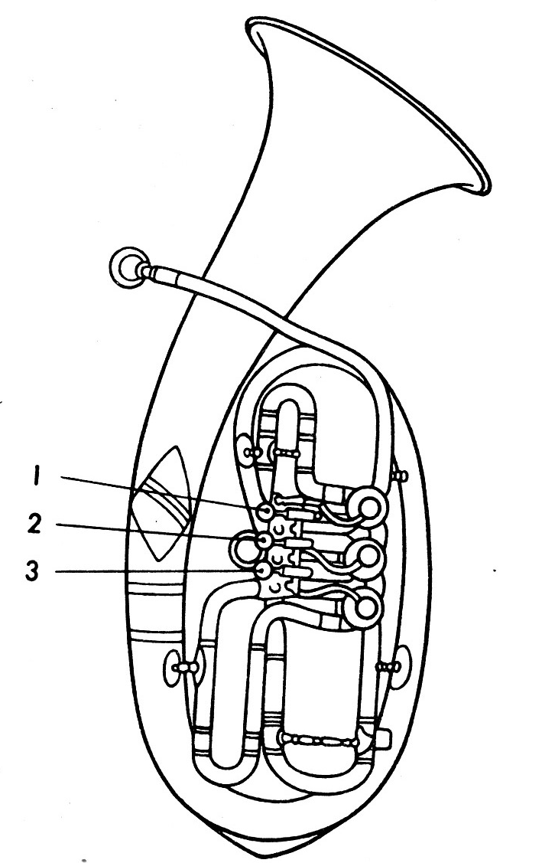
Альт in Es
Этот инструмент — самый высокий представитель группы овальных инструментов. Он транспонирующий. Пишется в скрипичном ключе, звучит большой секстой ниже написанного. Поэтому писать для него нужно большой секстой выше реального звучания. Полный хроматический звукоряд альта ми-бемоль по письму:
фа-диез малой — до третьей.

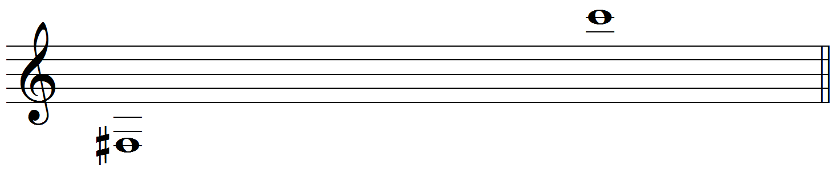

Нижний регистр (фа-диез малой — ми первой) обладает тусклым, не всегда точным по интонации звуком, с шипящим призвуком. Поэтому применяется очень редко.
Средний же регистр (фа первой—ми второй) звучит более полно и ясно и является наиболее употребительным. В этом регистре альт звучит весьма выразительно.

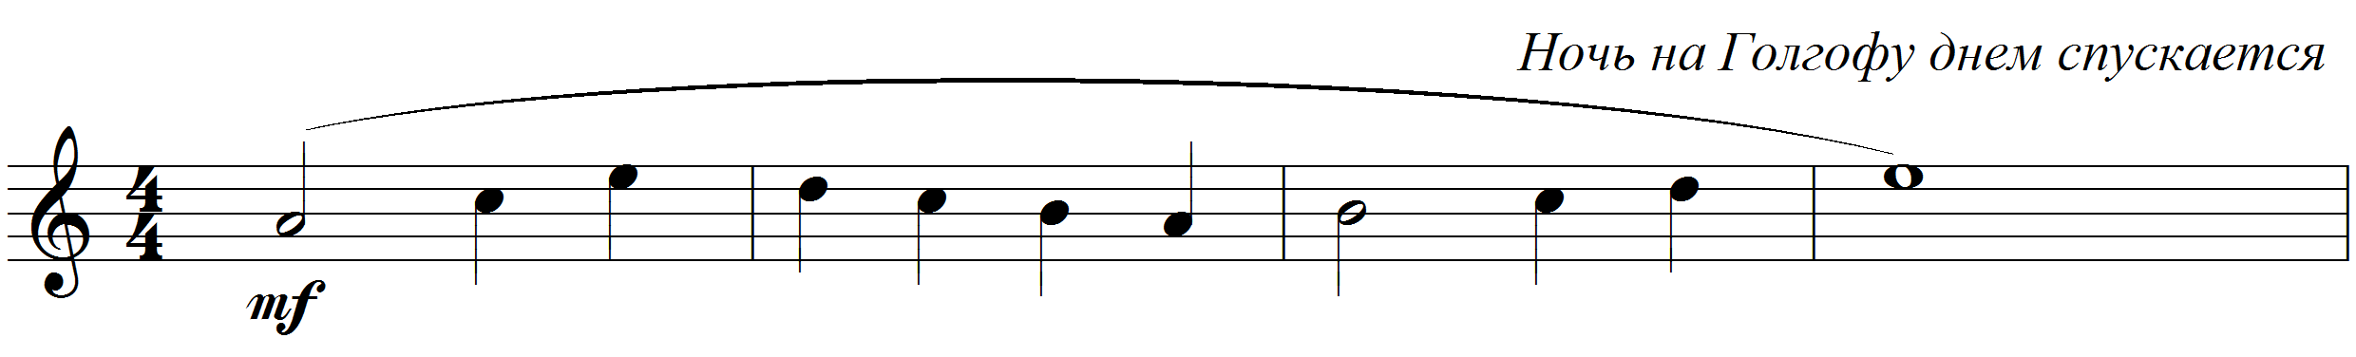

Верхний регистр выходит за пределы ми второй и отличается значительной резкостью и крикливостью. Это вынуждает относиться к нему с некоторой осторожностью и применять его в исключительных моментах, требующих большой звучности и акцентуации.

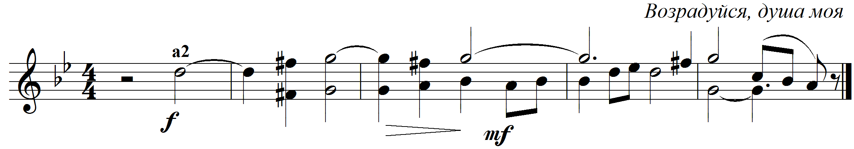

Звуки, выходящие за пределы соль второй октавы, настолько резки, крикливы и к тому же мало характерны и очень трудны, что в духовом оркестре почти не применимы.
Если этот инструмент в тембровом отношении во многом уступает прочим инструментам этой группы, то в техническом отношении он может стоять с ними почти на равном уровне.

Тенор и баритон in B

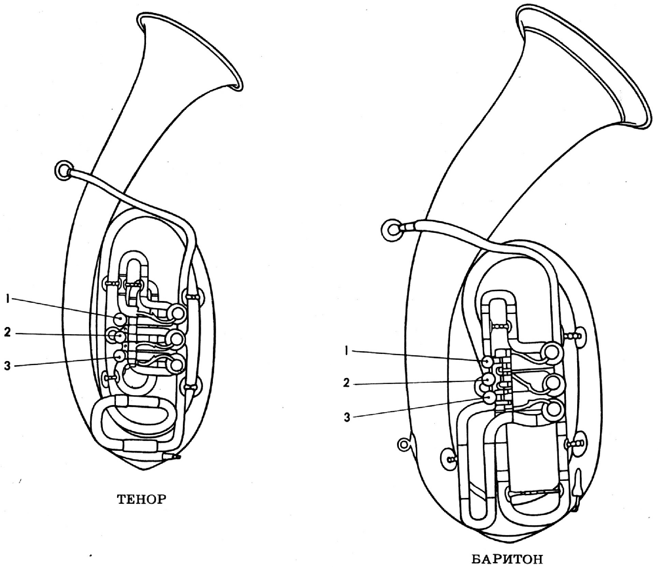
Тенор и баритон — транспонирующие инструменты; они имеют строй in B. Следовательно, звучат большой ноной ниже нотной записи. Пишутся в скрипичном ключе. Оба инструмента имеют общий звукоряд одного объема.
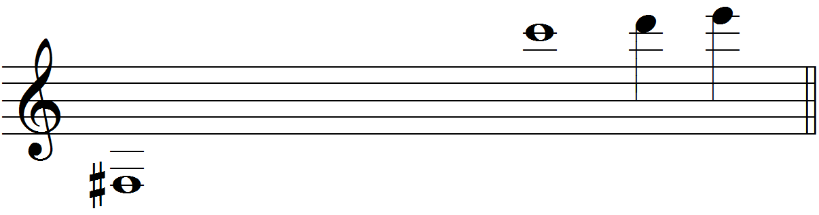

Их звучание сходно по тембру в каждом регистре.
Нижний регистр достаточно мягкий на p. Он, кроме своих предельных звуков, удобен, но несколько сдавлен. Довольно полнозвучен у баритона и менее полнозвучен у тенора:

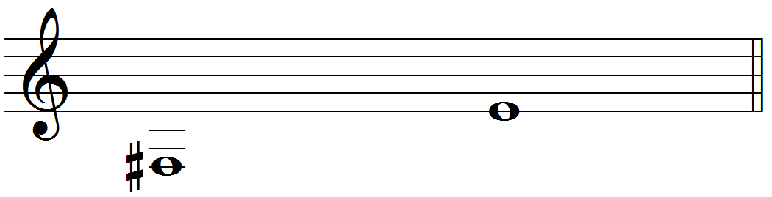

Средний — звучит очень полнозвучно и гибок в любом динамическом оттенке:

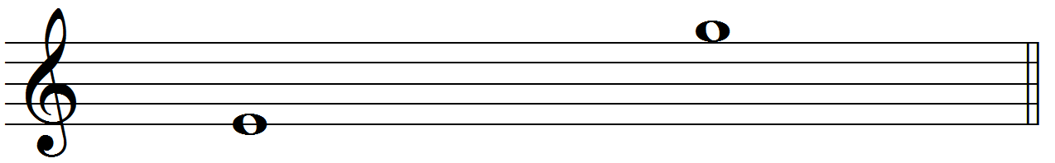

Высокий регистр очень певуч, имеет нежный тембр и гораздо более удобен, чем высокий регистр корнета:

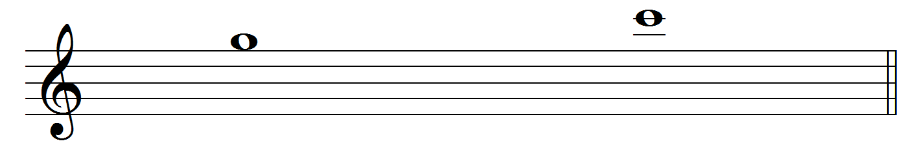

Необходимо отметить необычайную слитность тенора с баритоном в дуэте, когда оба инструмента звучат вместе и как бы дополняют один другого.
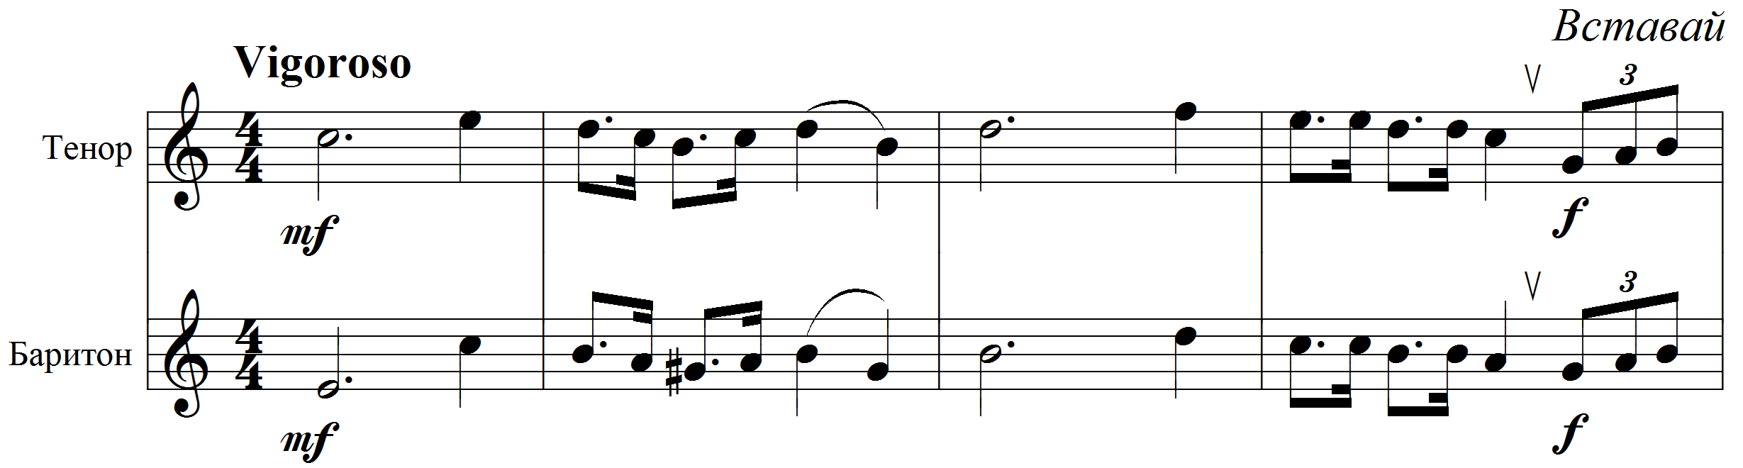
В техническом отношении тенор и баритон достаточно подвижны, но по причине большой мягкости и вязкости звука их быстрые пассажи звучат недостаточно отчетливо; причем на баритоне еще менее отчетливо, чем на теноре. Поэтому техника этих инструментов несколько уступает технике корнета, хотя пассажи, гаммы, арпеджио им вполне доступны.

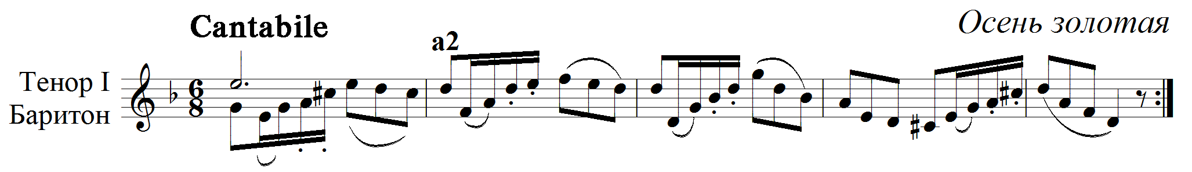

Басы

В настоящее время в духовых оркестрах басы-геликоны, имеющие форму кольца (для удобства ношения через плечо), практически вытеснены тубами. Тубы (in B и in Es) в отличие от закругленной формы геликонов имеют форму овала. Это единственное отличие туб от геликонов, т. к. во всех остальных подробностях устройства они совершенно сходны с геликонами.
Измененная форма инструмента создает значительное различие между ними в тембре. В то время, как геликоны по сравнению с тубами имеют вязкую, более матовую, несколько заглушенную и вообще менее характерную звучность, тубы напротив имеют более открытую, твердую и характерную звуковую окраску. Причем интонация тубы значительно отчетливее, чем у геликона. Эти преимущества тубы над геликоном явились причиной ее широкого применения. Свойства различных регистров у тубы с геликоном совпадают.

Малый бас (in Es)

Инструмент нетранспонирующий – звучит так, как написано. Однако строй малого баса — Es, т. к. его натуральный звукоряд — ми-бемоль мажор. Строй его совпадает со строем альта, только октавой ниже.
Нижний регистр:

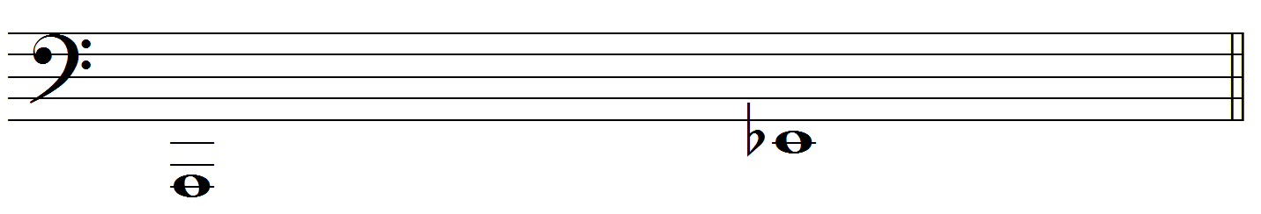

Этот регистр маловыразителен и неудобен: полнота и сила звука его значительно меньше, чем у среднего регистра, а сколько-нибудь быстрое движение довольно трудно для исполнения и звучит неотчетливо. При наличии в оркестре большого баса этот отрезок лучше поручить ему.
Средний регистр:

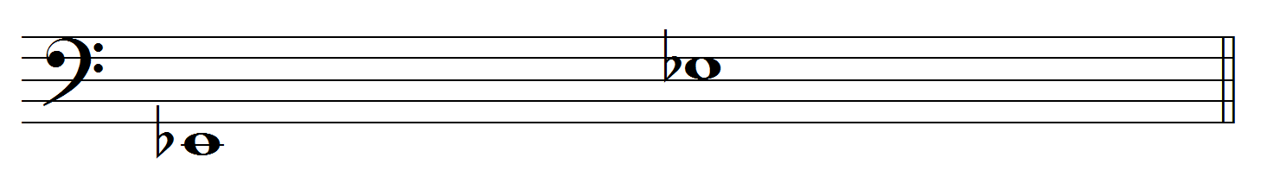

Данный регистр звучит полно, естественно и удобно. В нём легче всего исполнять музыку с любыми динамическими оттенками — от pp до ff. В этом же регистре применяются и умеренно быстрые пассажи, которые звучат более отчётливо на staccato чем на legato.

Следующий отрезок звукоряда — высокий регистр:
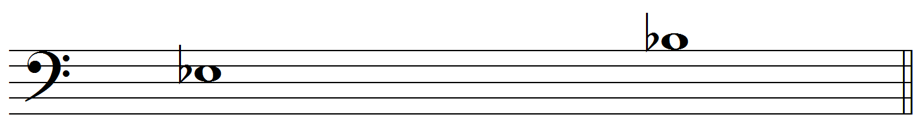
Звукоизвлечение в этом регистре по мере повышения становится все труднее, звуки приобретают резкость и теряют полноту. Тем не менее звуки от ми-бемоля до соль мал. октавы относятся к области выразительной игры, а квалифицированным исполнителям легко доступны и остальные три звука.
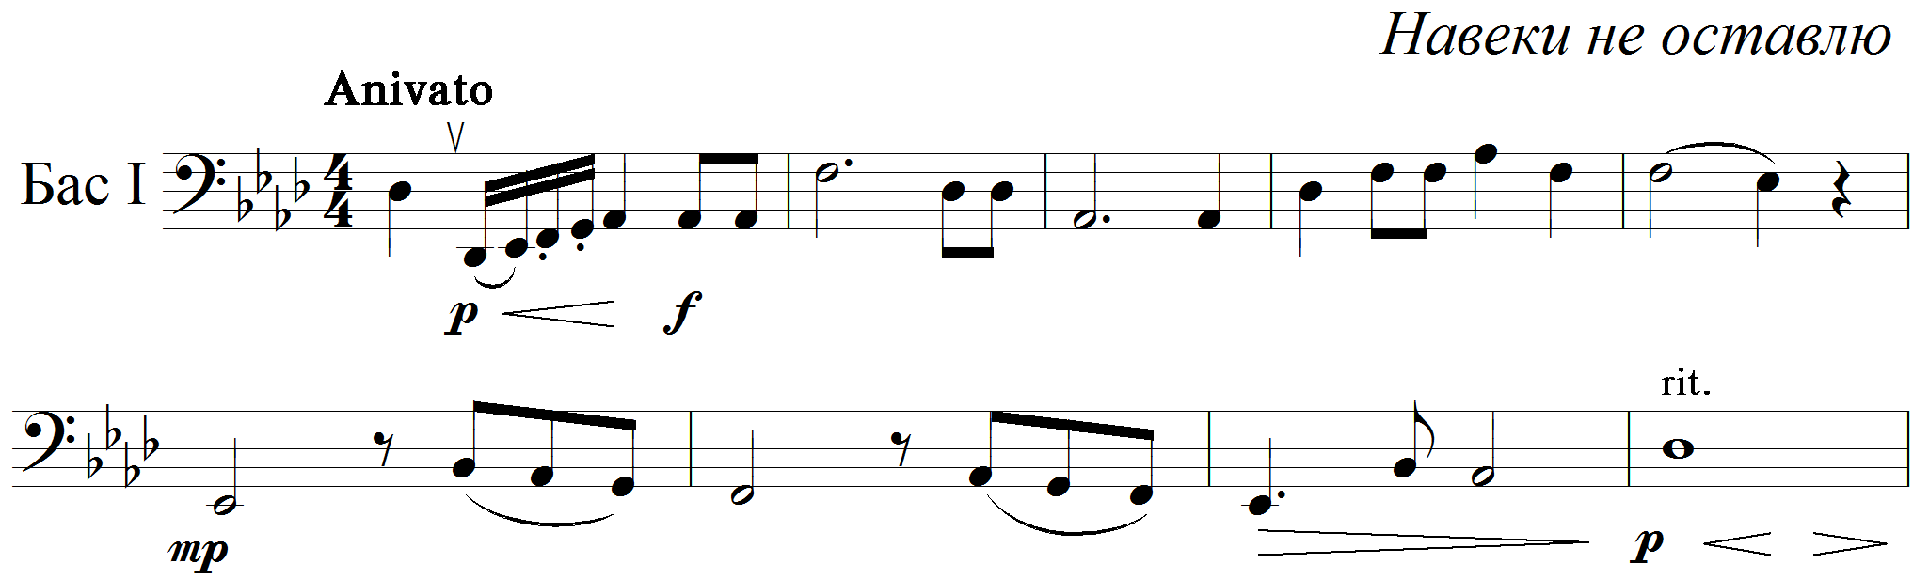

Большой бас (in B)
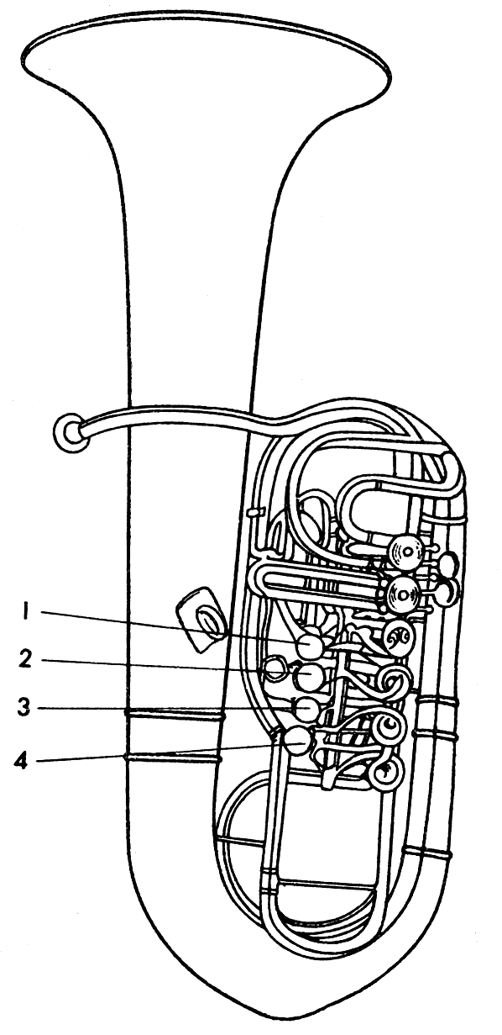
Инструмент нетранспонирующий, хотя его натуральный звукоряд — си-бемоль мажор, как у баритона, тенора и корнета, нас имеющих срой in B . Большой бас, как и малый, превратились в нетранспонирующие инструменты, благодаря изменению в их аппликатуре. Полный диапазон: ми контроктавы — си-бемоль мал. октавы.
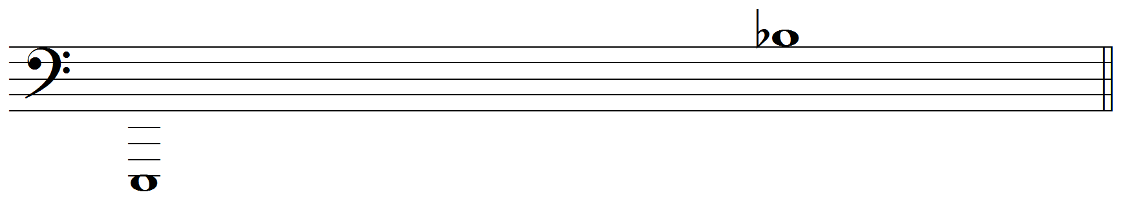
Очень часто встречаются контрабасы с четырьмя вентилями: 4-й вентиль дает понижение натуральных звуков на ч.5, поэтому при наличии квартвентиля можно получить еще четыре звука ниже ми контроктавы:
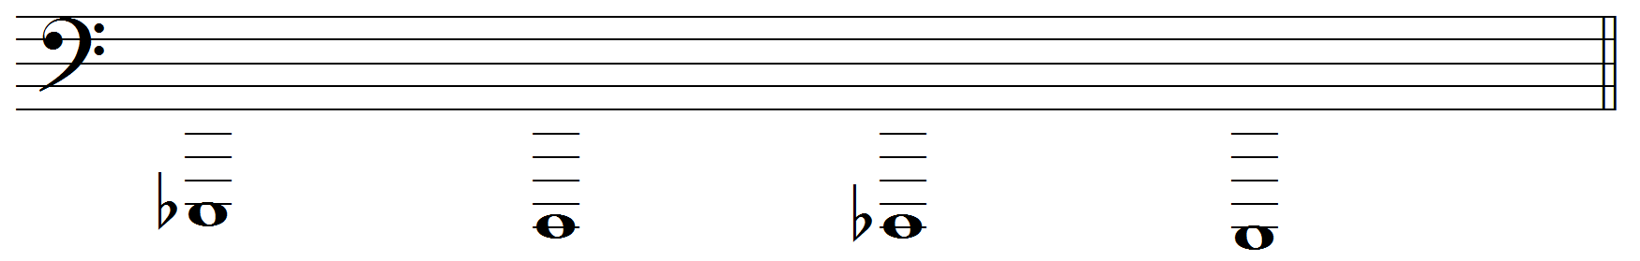
Ряд низких звуков, берущихся комбинацией вентилей с участием третьего вентиля, звучат интонационно чище при помощи 4-го вентиля. Вместо 1+3 вент. (фа контроктавы) берется 4 вент; ми — вместо 1+2+3 вент. берется 2+4 вент. Звуки ми, ми-бемоль, ре, ре-бемоль и до очень трудны и их исполнение требует большой тренировки. Они хороши только на выдержанных нотах и только на р.
ТУБА

Изучение качеств различных регистров этого инструмента имеет особо важное значение, т. к. контрабас почти всегда является фундаментом всей оркестровой звучности.
Нижний регистр его:

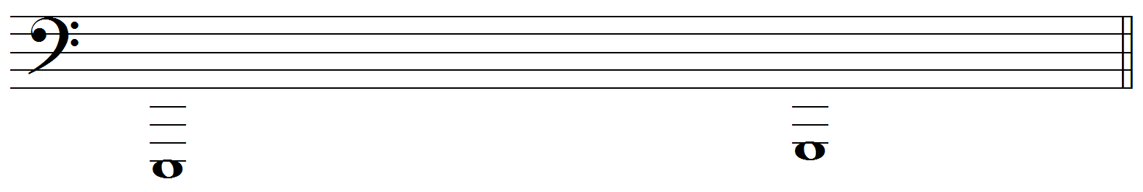

В этом регистре звучание становится несколько глухим и сдавленным, слабее чем в среднем регистре. Звуки, громче mf удаются только очень сильным исполнителям. Сколько-нибудь быстрые пассажи в данном регистре трудны и звучат недостаточно отчетливо.
Средняя часть звукоряда:

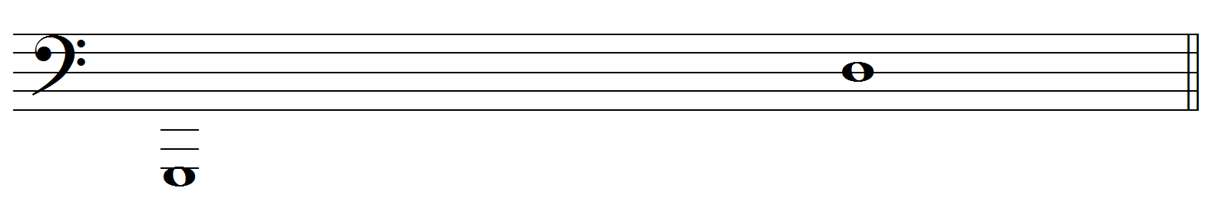

Этот регистр лучший во всех отношениях: здесь одинаково ясно и полнозвучно (со всевозможными оттенками звука — от pp до ff ) получаются как многообразные мелодические построения, так и пассажи, но, впрочем, в умеренно быстром движении.

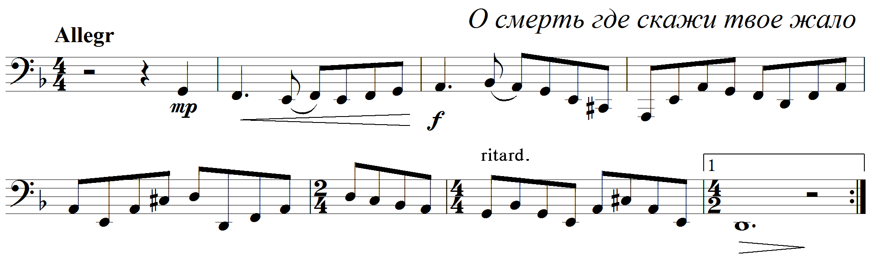
Следует также помнить, что нижняя часть этого звукоряда (от соль контроктавы до ре-бемоль большой октавы) менее полнозвучна и удобна для исполнения, а четыре верхних звука берутся несколько труднее в p, и, особенно, в pp, причем гораздо лучше получаются на малом басе.
Высокий регистр:

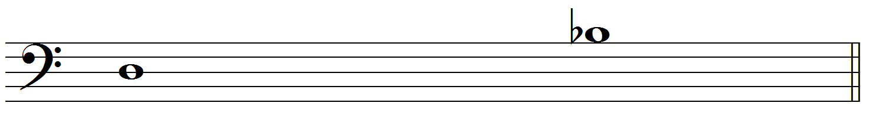

По мере повышения он звучит все слабее, как бы немощно, и труден для исполнителей.
Звуки выше си-бемоль малой октавы очень трудны, слабы и практически не используются в оркестре.

